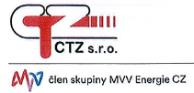
MVV Energie CZ
Příloha Č. 2 ke Smlouvě o dodávce tepelné energie
www.ctz.mw.ez
CENÍK
tepelné energie pro rok 2012
platný od 1.1.2012
Úroveň předání: na výstupu z primárního rozvodu

cena z primeru | Kč / GJ
Cena bez DPH  14% DPH | 424,00 Kč  59,36 Kč
Cena s DPH | 483,36 Kč

Ing. Michal Chmela Petr Heincl
jednatel CTZ s.r.o. Jednatel CTZ s.r.o.

